【正装】淑女速成——如何让绅士们忘记议题

***一、会议期间着装***

#### ***甲、***上装

1、西装外套是女生必备，种类繁多款式各不同，可根据个人喜好搭配。

2、西装内穿衬衫即可，白色衬衫最经典但是穿 人也很多，可以挑选一些其他不一样的，比如绿色、粉色、花纹等等。

3、另外一种流行的套装穿法则是外面穿西装，（最好搭配大领子的西装外套），里面穿没有领子的一字领背心（或者是一字领的连衣裙），不失严肃，还略显有女人味。很多女主播，律师和国家领导人都这么穿。

4、可参考：中央电视台女主播衣着，德国总理默克尔衣着，乌克兰前总统季莫申科衣着。

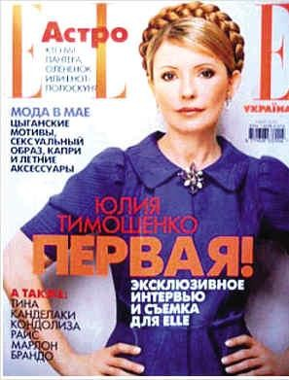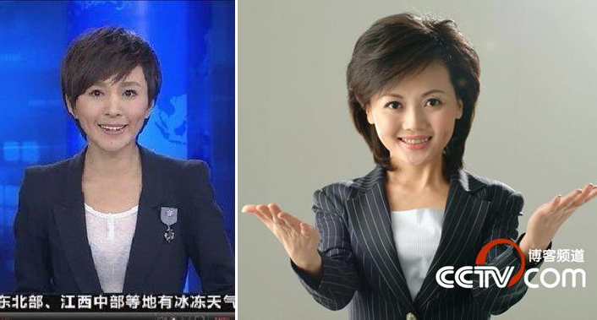

#### ***乙、***裤子&裙子

#### 1、套裙：女士们可以选择穿包括上衣和套裙的完整的颜色统一的套装可以参见《公主日记 》与《律政俏佳人》中的装扮

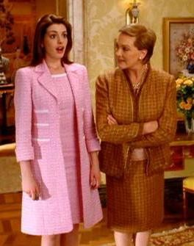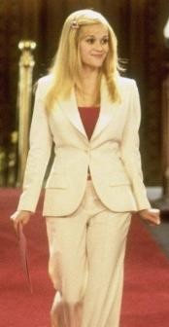

2、连衣裙：连衣裙可以搭配相应的西装外套穿，应避免颜色过于花哨或者图案过于夸张。

3、短裙：短裙的话可以是A字形OR荷苞型OR铅笔裙等款式，颜色和上衣相搭配。裙子切记太短，不可是牛仔等布料。

#### ***丙、***鞋子&其他

高跟鞋为主，坡跟也可以。高低适中，建议3-5厘米或者5-8厘米。以舒适方便，适合走路为主。颜色与衣服搭配即可。

【注】可以适当化妆，但是妆容应淡雅；耳环项链等饰物也不应该过于抢眼。

***二、晚宴着装***

***甲、***女士穿短裙或套装，长度和白天服装相同，但用料要讲究，天鹅绒丝绸缎子之类的， 颜色要比白天的服装明亮。

***乙、***应配上适当闪亮的首饰和相衬的手包，最好不要带手表。

***丙、***一般需要穿高跟鞋，化装可以比白天浓。

***丁、***着装颜色以黑色最为保险，白色则比较冒险，因为容易跟婚纱混淆。当然，紫色、银灰色和各式的红色也是常备的颜色，穿着时注意面黄者不要穿紫色，丰满者不适合穿银色。

【注】以下两种款式都符合要求，晚宴请尽量不要穿会议期间的西装套裙之类的。

